Lab 1
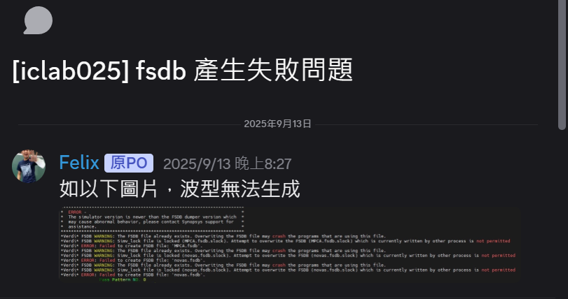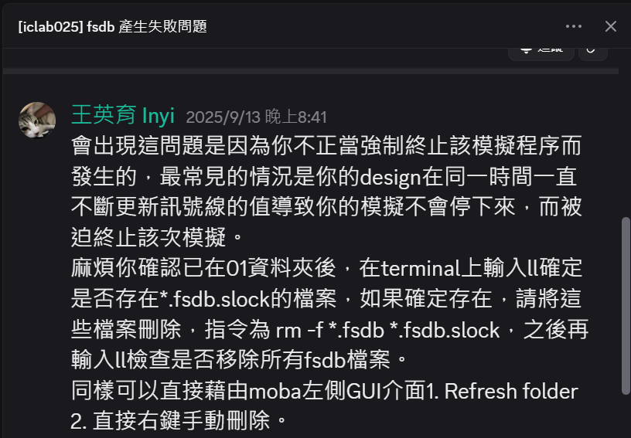
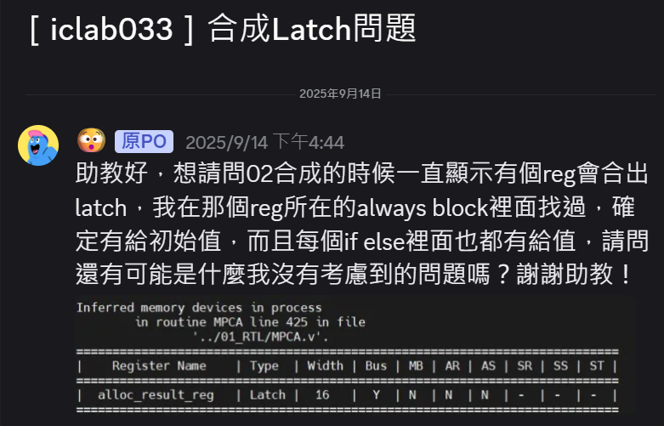
Lab2

Lab 3
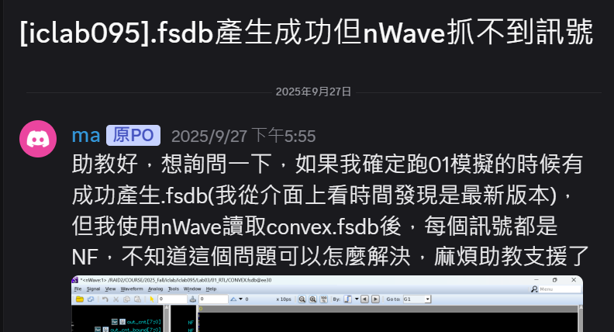是pattern被卡住導致無法執行完，問題在pattern上!!
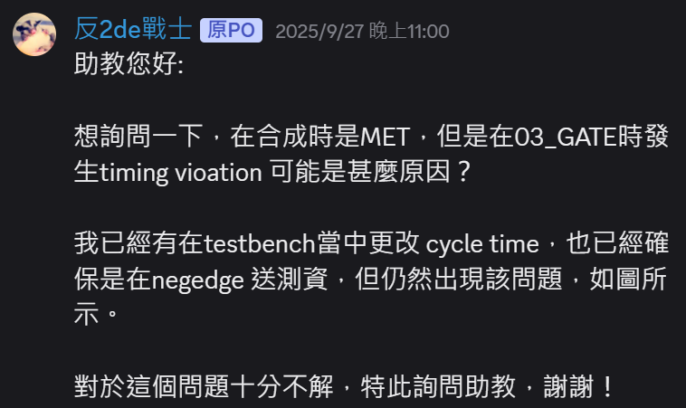
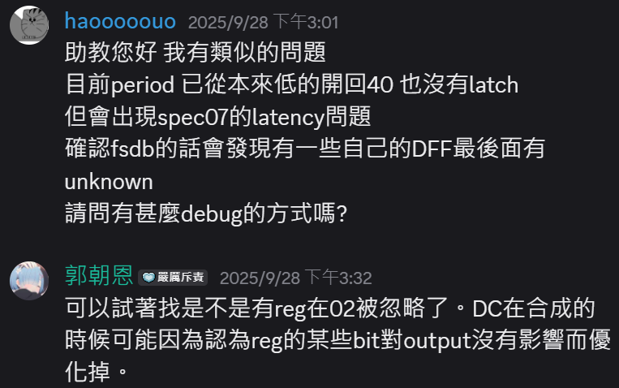
Lab4
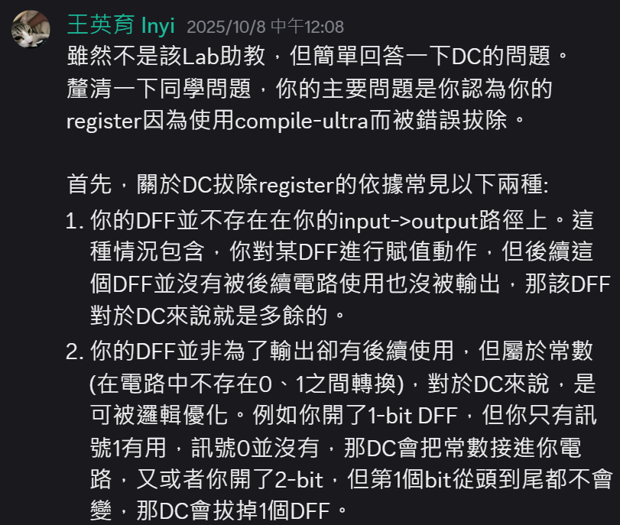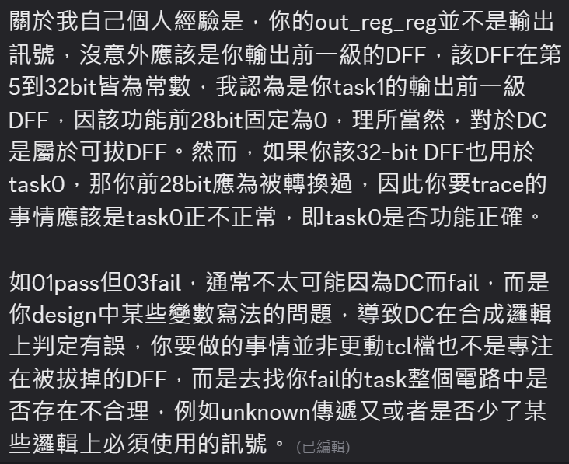

黎天神:合成時間只和面積有關!!!
或是critical path無論吳和優化都無法滿足cycle time，DC就會嘗試各種standard cell最後放棄!
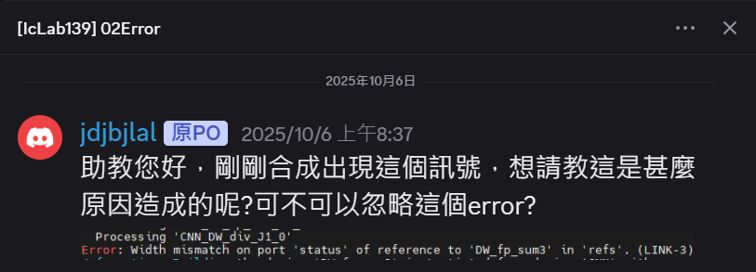
Lab5
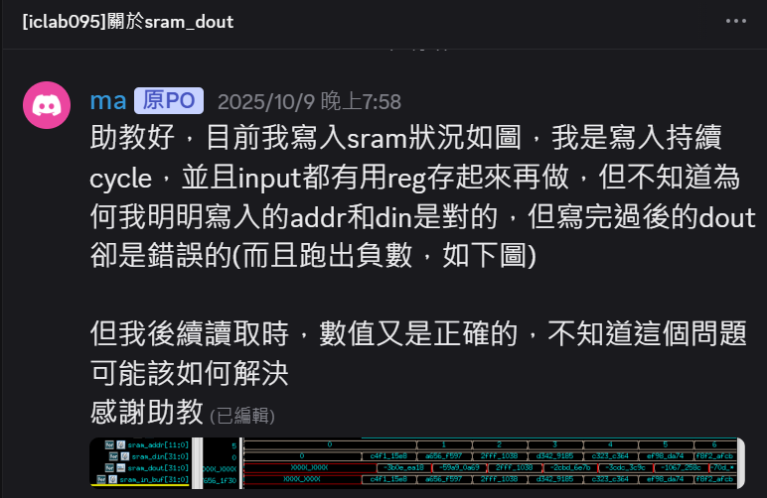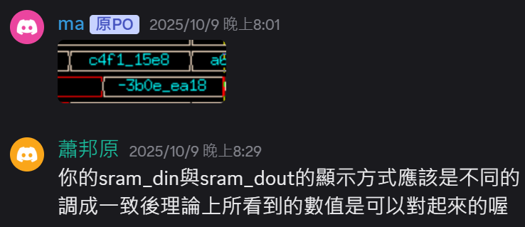

我nWave的顯示方式調錯了QQ，nWave對每個訊號的顯示方式是獨立設定的(Signed 或是Unsigned)

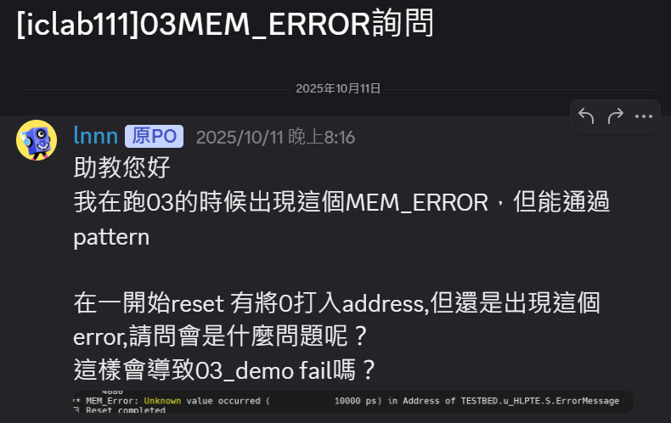重點是Sram ()內部的所有輸入訊號都要是DFF !!且都要被reset，這個在我們的sram 8個必要公式中有寫!! (WEB, Addr, Din都要是DFF !且後面不能再接任何comb logic，要直接接到sram !!!!) 吳學長有因此產生mem error而2de過….


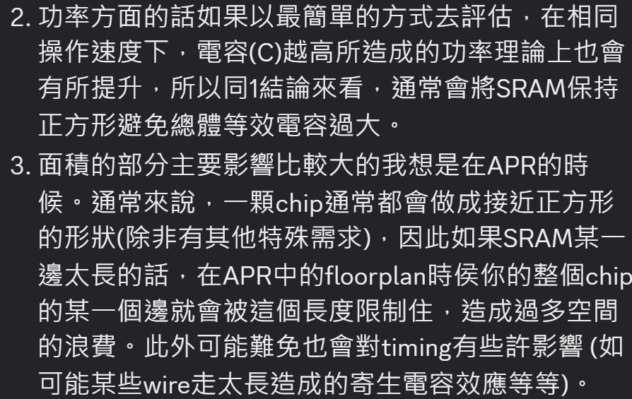



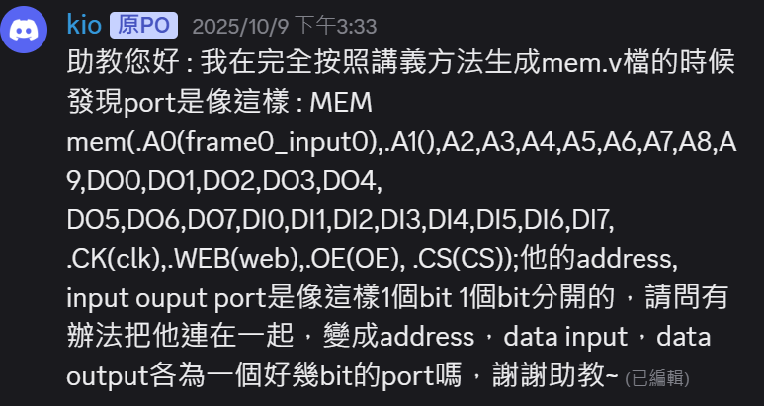
目前我們就是用學長的wrapper寫法寫的，最安全

Lab6
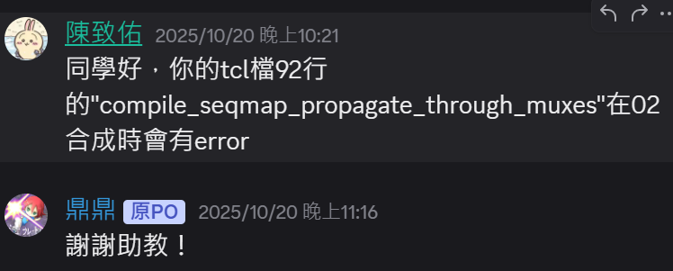

Midterm Project
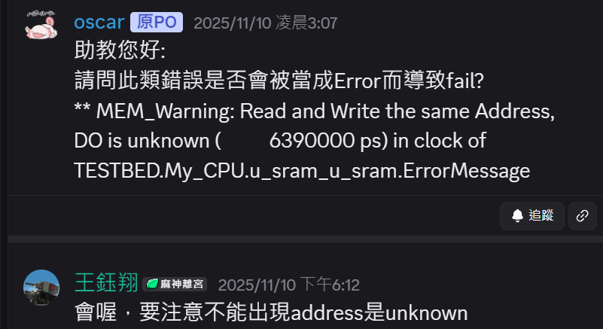 和lab 5一樣address reg要被reset，然後AXZI可以看筆記，基本上就是先說要連續傳幾個element然後再一次一次handshake

Lab7
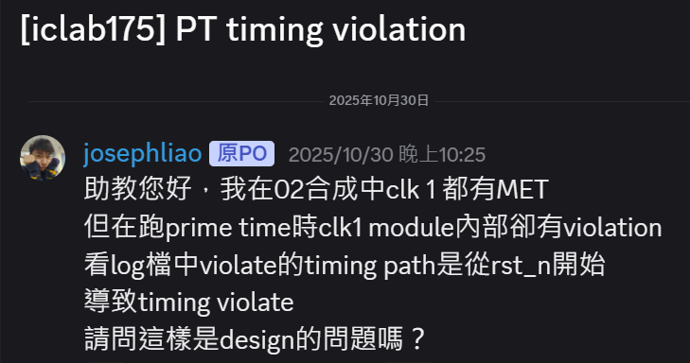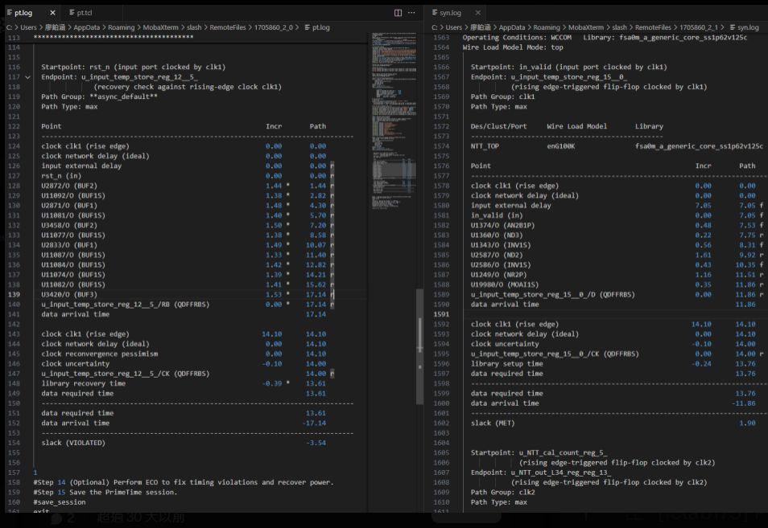
解法是再切pipeline，只要critical path相比合成的cycle time來說越鬆越不會出現問題

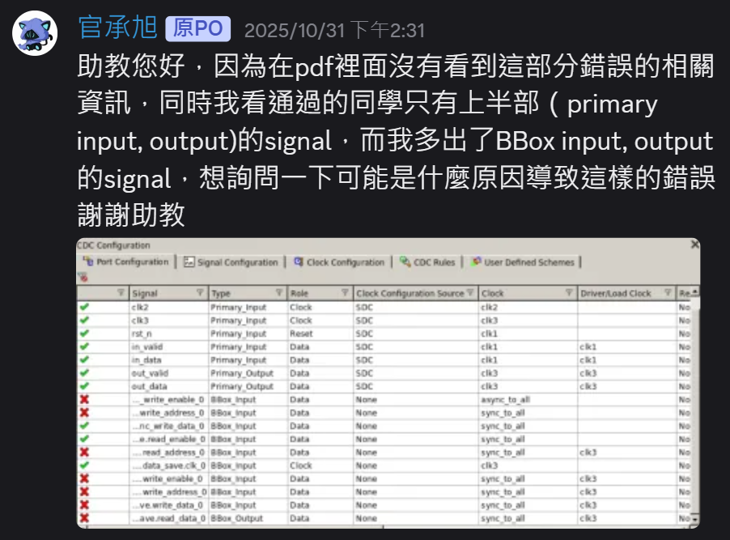

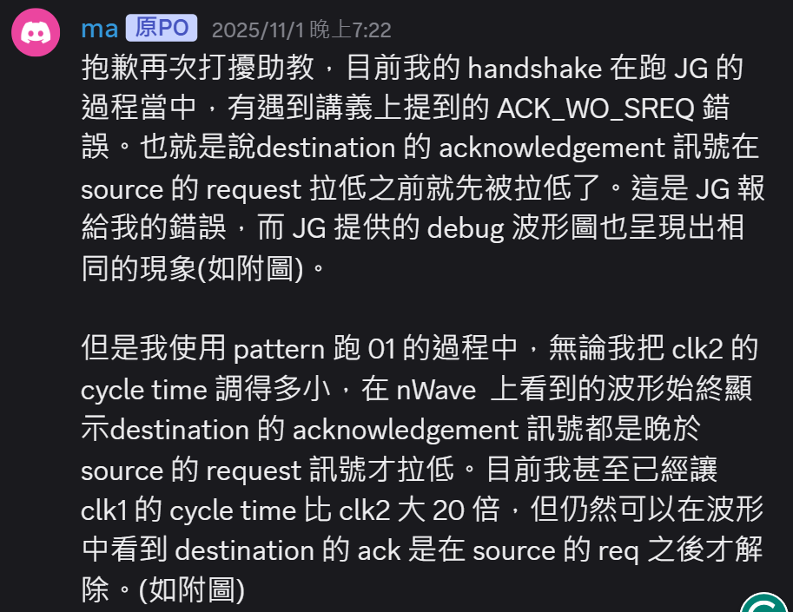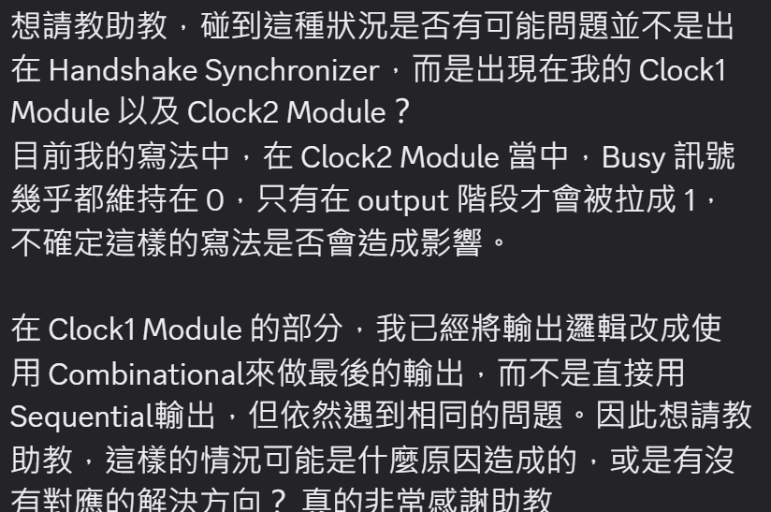
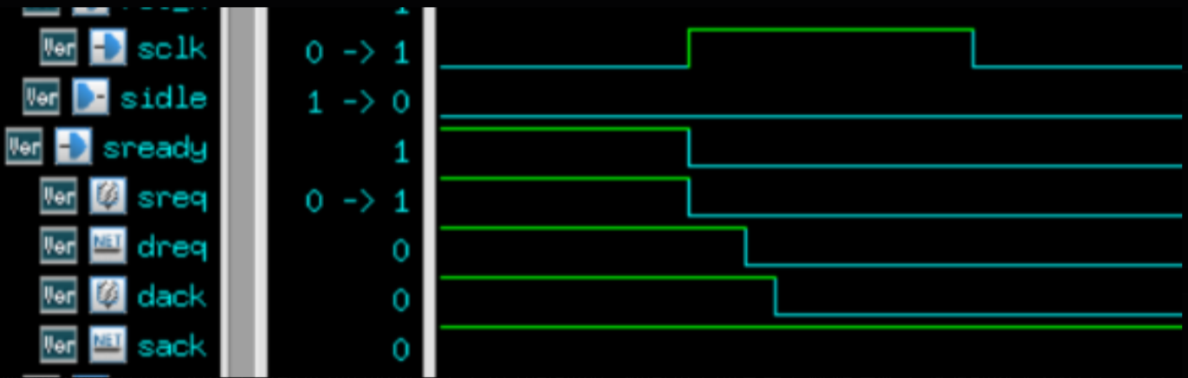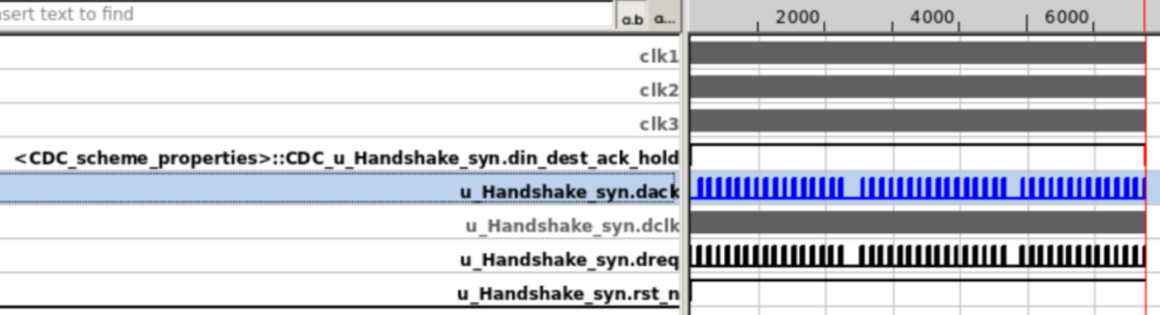
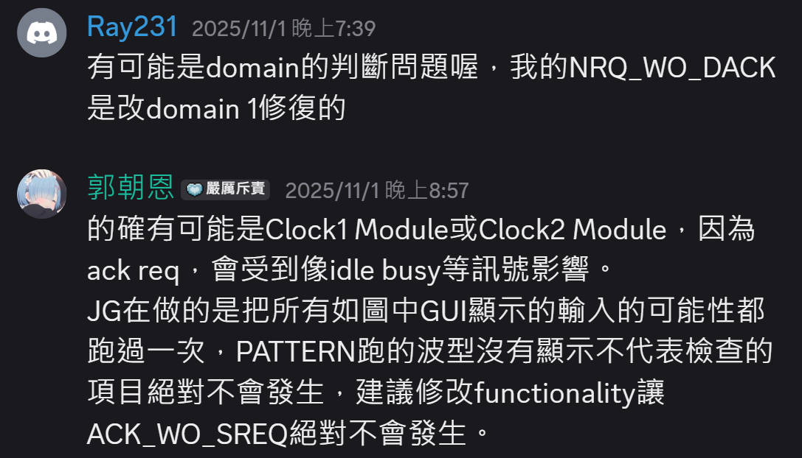

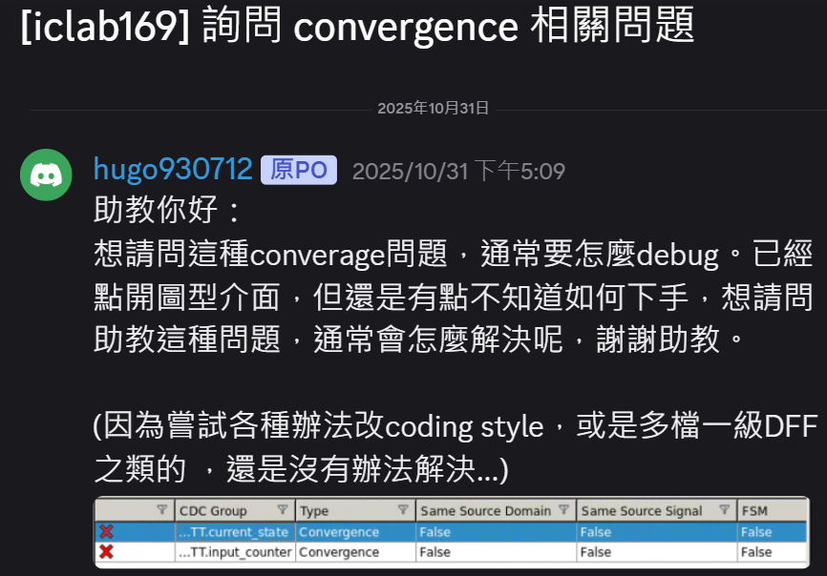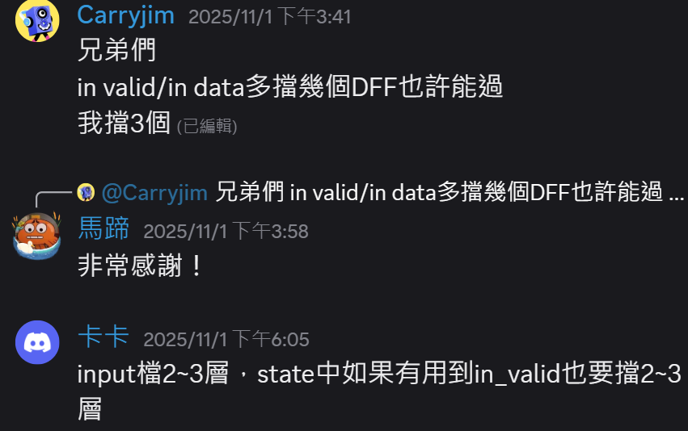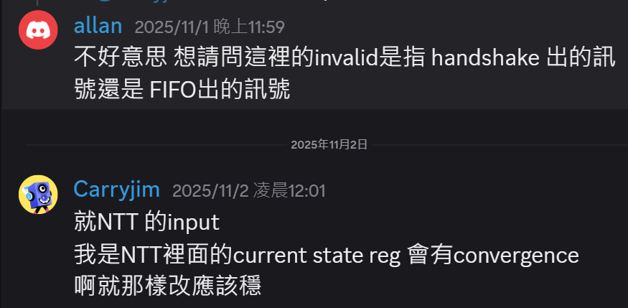
我後來在clk2_module擋了三級 reg,
in_data_q<=in_data, in_data_qq<=in_dat_q, in_data_qqq<=in_dat_qq
我拿in_data_qqq來用作運算

Lab8
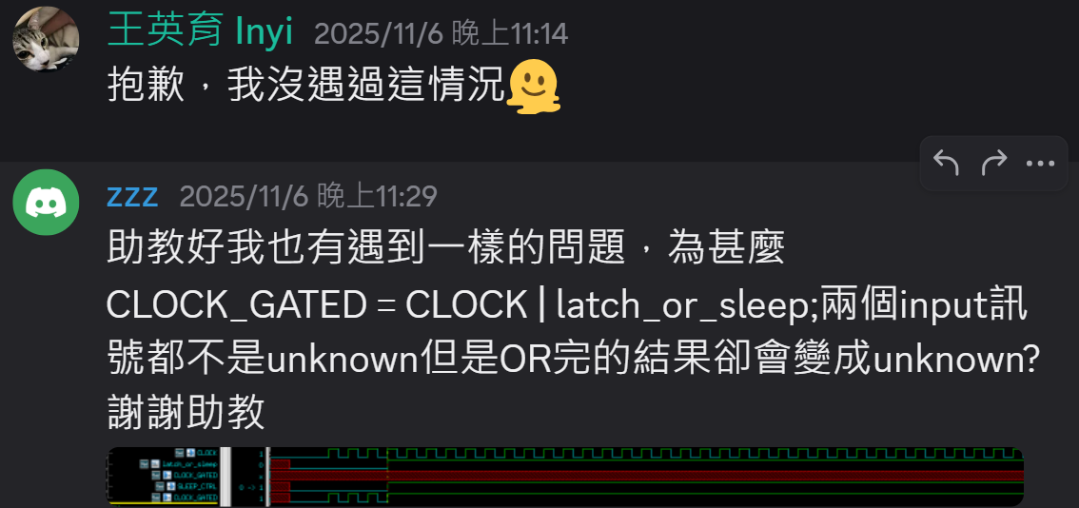
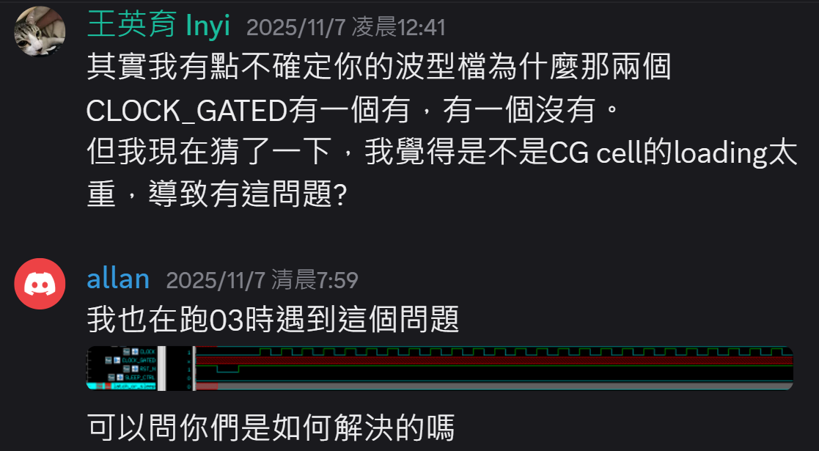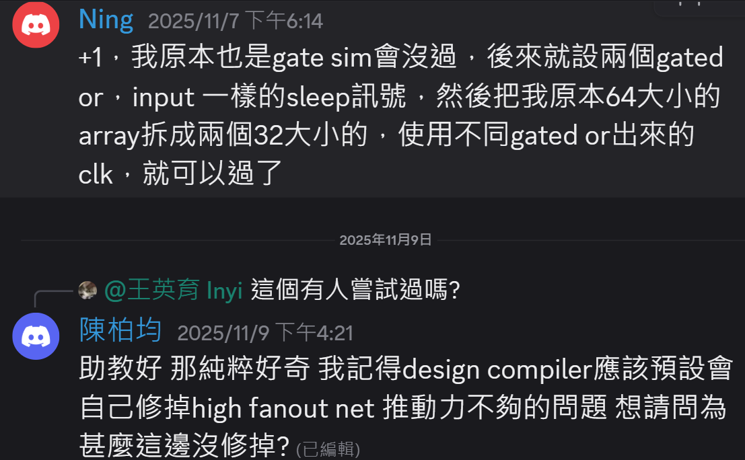
後來我照其他天神的作法，每個reg都接上一個gated_or_cell (用genetate搭配i , j)，就不會有輸出的gated_clk推不動 reg array的問題
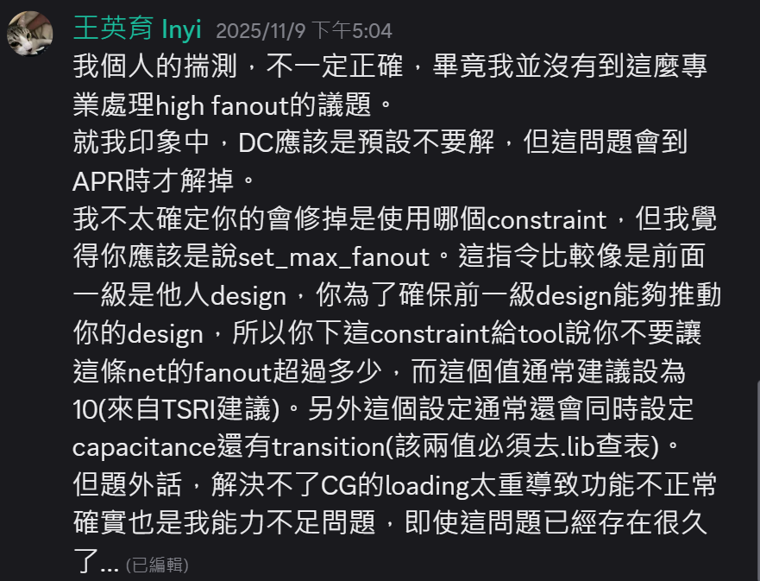

- 加了CG後01通過但03fail ，解法和上面一樣就是每個reg都配一個gated_OR cell，用generate寫
- 加了gated_or cell後會有setup time violation (design compiler解不掉，因為cell中有latch)
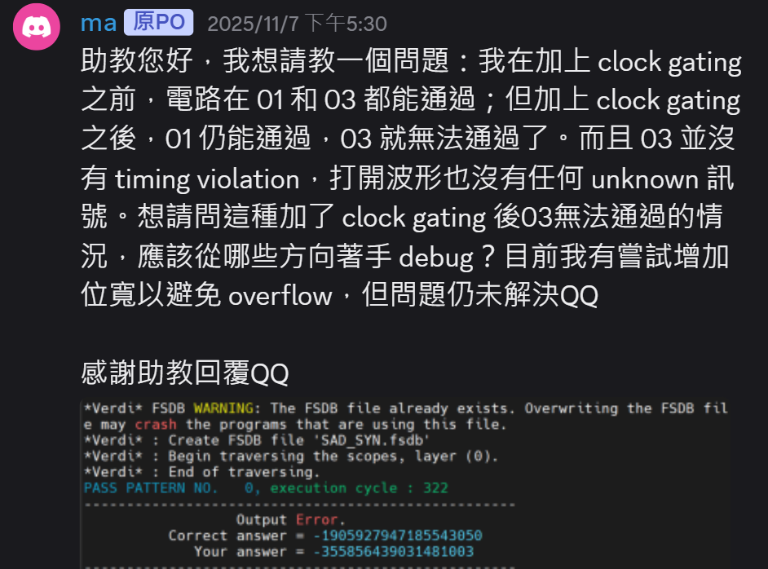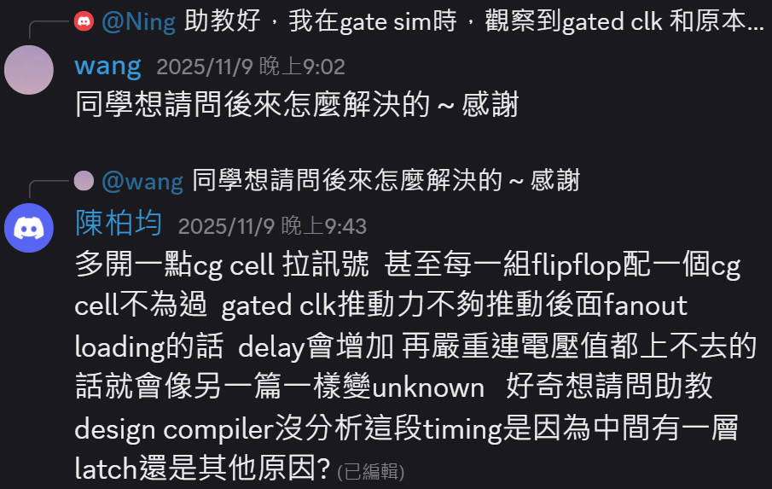

Lab9:沒有太明顯的問題，和lab1一樣會用到sorting network
Lab10:
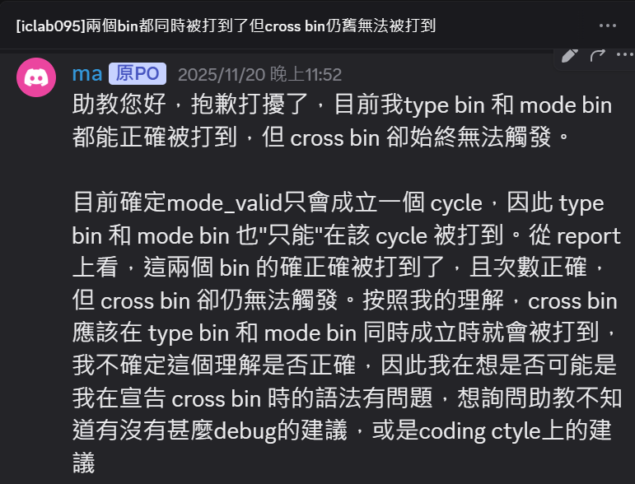   在檢查bin以及coverage的時候要先把at_least拿掉，否則打到的次數不購時會直接不顯示，這個超重要!!

Lab11
Halo超出core是可以的
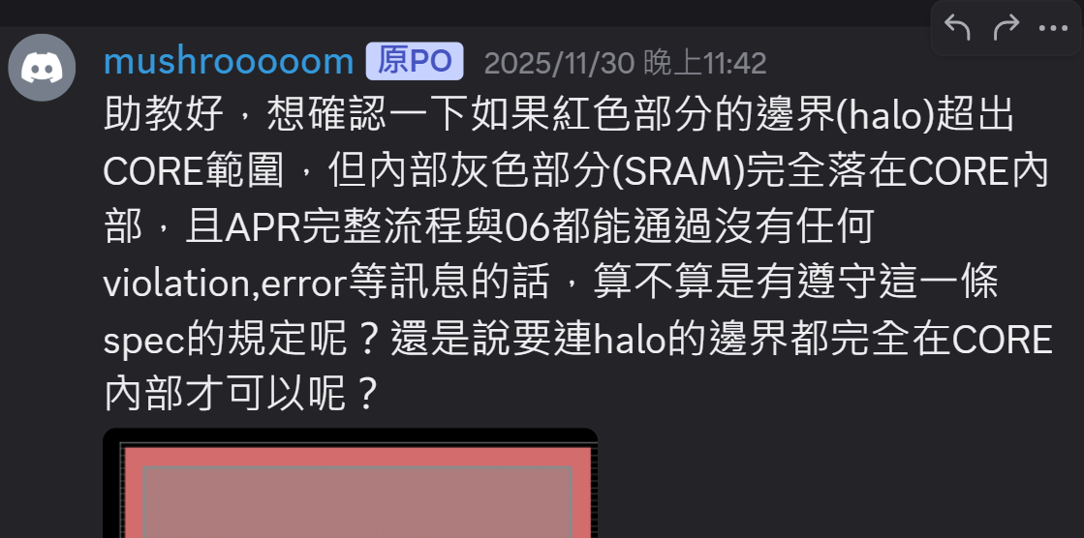

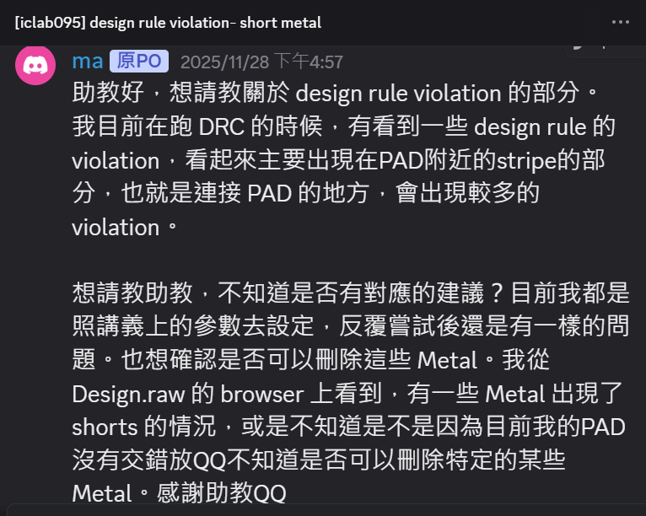
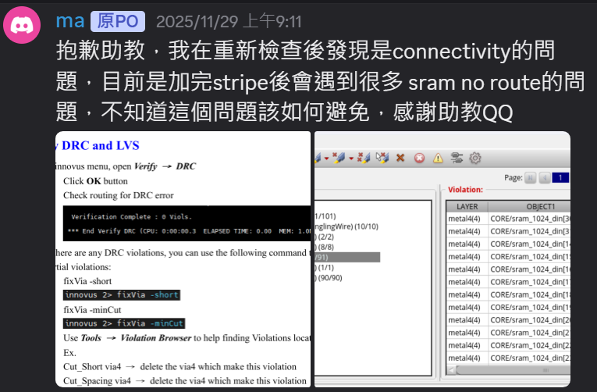

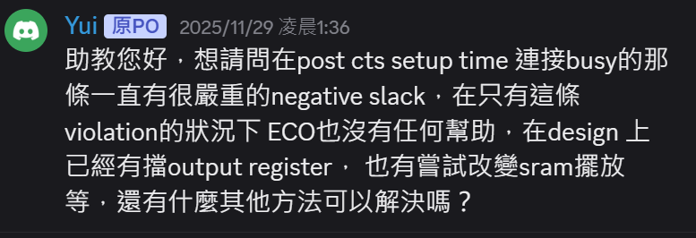

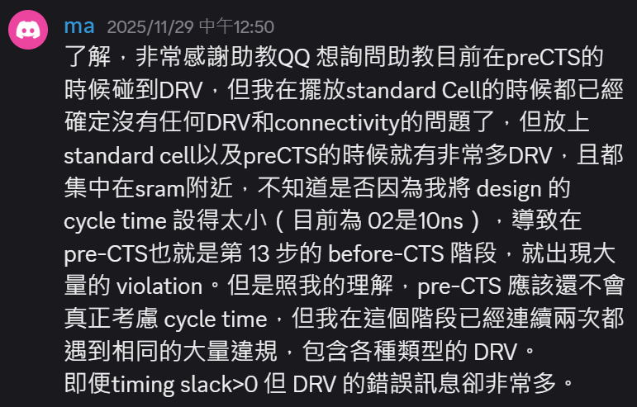

APR note
- APR的重點就是面積越小越好A，會好A很多，cycle time越有餘裕也會好A很多，反之就會碰到各種問題
- APR會產生許多DLV或問題，通常因為utilization設定過高。
  - 例如設置utilization為0.6可能無法成功，需降低至0.5或0.3，面積越大ut要開得越小，而且此變化不是線性的...例如200萬ut可以開到0.65，但290只能開到0.56這都是合理的!
- Timing問題：
  - 若Timing一直過不了，即使放寬cycle time（例如從10ns放寬至12ns），即便反覆ECO仍可能無法通過，林天神有碰過。
  - 必須放寬更多（如1.5倍或更多）以順利完成APR。(DC上的天神說的)
  - 若初始slack>0，後續clock tree synthesis (CTS)與routing更容易成功，會差很多!!!
- LVS與DRC檢查：
  - 在未放置Standard Cell及NanoRouts之前，PowerPlan階段不應該有DRC或LVS錯誤，，葦天神說的，後續也如他所說
  - LVS檢查短路或電路功能不合理情況。
  - PowerPlan完成後，DRC絕對不能有錯誤；LVS最多只會有Dangling Wire，需要修短即可，但此時LVS只能檢查VDD GND，因為std cell還沒擺也根本沒繞線，LVS一定會說和原本的電路不同!
- 驗證策略：
  - APR中，只驗證必要區域，避免不必要的LVS錯誤。
  - PowerPlan完成後重點檢查VDD與GND連接是否合理。

- IO點與PAD注意事項：
  - 準備IO檔時，每個input的base與output的base都要接到PAD上。
  - input與output方向相反，依規範操作即可。
  - VDD與GND不要擺在相鄰兩側，以避免電容效應影響output timing，增加delay。
  - 可以將VDD與VDD、GND與GND相鄰，必要時交錯即可。
- 流程步驟：
1..io撰寫以及設定library後->floorplan
2.prre-CTS，驗證Timing。
3. Standard Cell Placement。
4. Post-CTS。
5. 放PAD，進行NanoRouters。
- APR執行要點：
  - 完全依照手冊步驟操作!!!!
  - PDG需放大並逐步按照流程操作!!!
  - NanoRouters路由過程中若出現白色叉叉，代表utilization過高，需要降低。
  - PowerMacro (Slam)應放置於邊緣，越邊緣越好，即使halo超出core area也無妨。
- 強調：任何步驟錯誤都會導致後續步驟失敗，需嚴格按照流程進行。

